**УРОК ПО ГЕОМЕТРИИ 7 класс**

**ТЕМА: «СМЕЖНЫЕ И ВЕРТИКАЛЬНЫЕ УГЛЫ»**

**Тип урока**: комбинированный урок

**Цели урока:** формирование представления о смежных и вертикальных углах и их свойств; применение знаний при решении различных учебных задач.

**Задачи:**

***Образовательные:*** ввести понятия смежных и вертикальных углов, рассмотреть их свойства, содействовать развитию у учащихся навыков построения смежных и вертикальных углов, находить их на чертеже; учить учащихся применять изученные свойства при решении задач.

***Развивающие:*** развивать умение сравнивать, выявлять закономерности, обобщать; развивать логическое мышление и творческую сторону мыслительной деятельности, математически грамотную речь; через ИКТ повышать интерес к изучаемому предмету; развивать навыки работы по готовым чертежам; создавать условия для проявления познавательной деятельности учащихся; содействовать развитию математического кругозора, памяти, внимания.

***Воспитательные:*** воспитание установки на самообразование; воспитывать культуру умственного труда, умение контролировать внимание на всех этапах урока, ответственности к учебному труду.

***Оборудование:*** компьютер, проектор, интерактивная доска, чертежные принадлежности.

***Основные этапы урока:***

1. подготовительный этап – мотивация необходимости изучения учебного материала;
2. обучающий этап – изучение и применение свойств смежных и вертикальных углов при решении задач на готовых чертежах;
3. самоконтроль при закреплении изученного материала.

**Форма работы учащихся**: фронтальная, коллективная, индивидуальная.

**Применяемые технологии**: компьютерные технологии, поисково-исследовательская

Организация деятельности учащихся на уроке:

* решение проблемного вопроса;
* самостоятельно определяют тему, цели урока;
* подбирают способы решения задач;
* работают с дополнительной литературой;
* контролируют свои знания;
* отвечают на вопросы;
* решают задачи;
* самооценивание;
* рефлектируют.

Необходимое оборудование: интерактивное оборудование, толковый словарь русского языка, видеоролик «Физкультминутка», персональный компьютер для каждого ученика, лит самооценивания, интерактивный тест контроля знаний, меловая доска.

**Ход урока:**

1. **Организационный момент**. (**1 минута**).

Добрый день! Сегодня мы с вами продолжим с вами путешествие по необъятным и интересным уголкам предмета – геометрия. Наша с вами сегодня задача – открыть новые для себя знания, научиться применять их при решении различных учебных задач и в конце урока проверить свои знания с помощью решения тестовых заданий. Готовы!?

1. **Актуализация знаний** (**2 минуты**)

Вопросы для учащихся:

* С какими простыми фигурами мы с вами уже знакомы? (точка, прямая)
* Что такое отрезок?
* Как измерить отрезок? (выбрать единичный отрезок для измерения и установить, сколько единичных отрезков можно уместить в данном отрезке)
* Что такое луч? (Часть прямой, имеющая начало и не имеющая конца)
* Какие лучи называются дополнительными?
* Какая фигура называется углом?
* В каких единицах измеряется угол? (градус, минута, секунда)
* Какие углы бывают? (тупой, острый, прямой, развернутый – строится схема).

1. **Постановка учебной задачи** (**3 минуты**).

Как вы думаете, существуют ли ещё какие-нибудь понятия углов и можно ли найти признаки по которым они классифицируются? Какую мы себе поставим цель сегодняшнего урока? (познакомиться с новыми понятиями углов и научиться применять полученные знания)

Работа с толковым словарем: Чтобы определить сегодняшнюю тему урока, посмотрим в словаре определение слов: вертикальная(ый), смежная(ые). Сформулируйте тему урока, исходя из нашей цели. (Смежные и вертикальные углы). Записывают тему урока.

1. **Изучение нового материала** (10 минут)
2. **Введение понятия «смежные углы».**

Построим прямую *АB* и отметим точку *С*, лежащую между точками *А* и *B*. Проведём луч *СD*. Получились два угла: *АСD* и *ВСD*.

Попробуем сформулировать определение для этих углов, но сначала ответим на вопросы:

а) назовите стороны каждого из углов (AC, CD, BC, CD)

б) как связаны между собой стороны углов? (CD – общая сторона, АС и СВ – дополнительные лучи)

в) выделить особенности углов (одна сторона общая, две другие являются продолжениями одна другой).

Такие углы принято называть смежными.

Обратить внимание на слово «смежные» — находящиеся рядом («межа»).

Далее прочитать определение смежных углов в учебнике, подчеркнув те условия, которым должны удовлетворять смежные углы. (Читают определение)

**Два угла, у которых одна сторона общая, а две другие являются продолжениями одна другой, называются смежными.**

Это же определение может звучать по-другому: **два угла называются смежными, если у них одна сторона общая, а другие стороны этих углов являются дополнительными полупрямыми.**

Дан ∠*АОВ.* Как построить угол, смежный данному? (Для построения смежного с ним угла луч, являющийся одной из его сторон, дополняется до прямой)

1. **Сформулировать свойство смежных углов.**

Вывести свойство смежных углов в ходе выполнения следующих упражнений:



Сколько углов изображено на рисунке? Какие это углы? (3 угла, ∠*АОС* и∠*ВОС -* смежные*,* а∠*АОВ –* развернутый).

Существует ли какая либо взаимосвязь между этими углами? (∠*АОВ +*∠*ВОС =* ∠*АОС)*

Как по-другому можно записать данное равенство? Почему?

∠*АОС +* ∠*ВОС =* 1800, т.к. ∠*АОВ* - развернутый и его градусная мера равна1800.

Для всякой ли пары смежных углов выполняется это равенство? (Да)

Данное равенство - математическая запись свойства смежных углов. Сформулируйте само свойство смежных углов (**Сумма смежных углов равна 1800)**

1. **Введение понятия вертикальных углов.**

1) начертите неразвёрнутый угол *АОВ* и назовите лучи, являющиеся его сторонами;(АО и ОВ)

2) проведите луч *ОС*, являющийся продолжением луча *ОА* и луч *ОD*, являющийся продолжением луча *ОВ*;

3) Сколько неразвернутых углов получилось? (4)

4) Назовите углы, которые не являются смежными.

У построенных таким образом углов есть свое название. Они называются вертикальными углами. Запишите в тетради: углы *АОВ* и *СОD* - вертикальные.

**Вопрос:** Сколько пар вертикальных углов образуется при пересечении двух прямых?(2)

Попробуем сформулировать определение вертикальных углов, ответив на вопросы:

1) назвать стороны каждого вертикального угла;

2) как связаны стороны вертикальных углов между собой?

3) выделить особенности вертикальных углов (1-я сторона 1-го угла является продолжением стороны второго, 2-я сторона 1-го угла является продолжением стороны второго).

Прочитать определение вертикальных углов в учебнике, подчеркнув те условия, которым должны удовлетворять вертикальные углы. (Читают определение: **Два угла называются вертикальными, если стороны одного из них являются продолжением сторон другого угла)**

Или: **Два угла называются вертикальными, если стороны одного угла являются дополнительными полупрямыми сторон другого.**

1. Попробуйте сформулировать свойство вертикальных углов. Найдите взаимосвязь между вертикальными углами. (Вертикальные углы равны)

ЦОР. Свойство вертикальных углов.

1. **Закрепление понятий и свойств смежных и вертикальных углов (13 минут)**
2. Найдите пары смежных углов и объясните, почему они смежные.

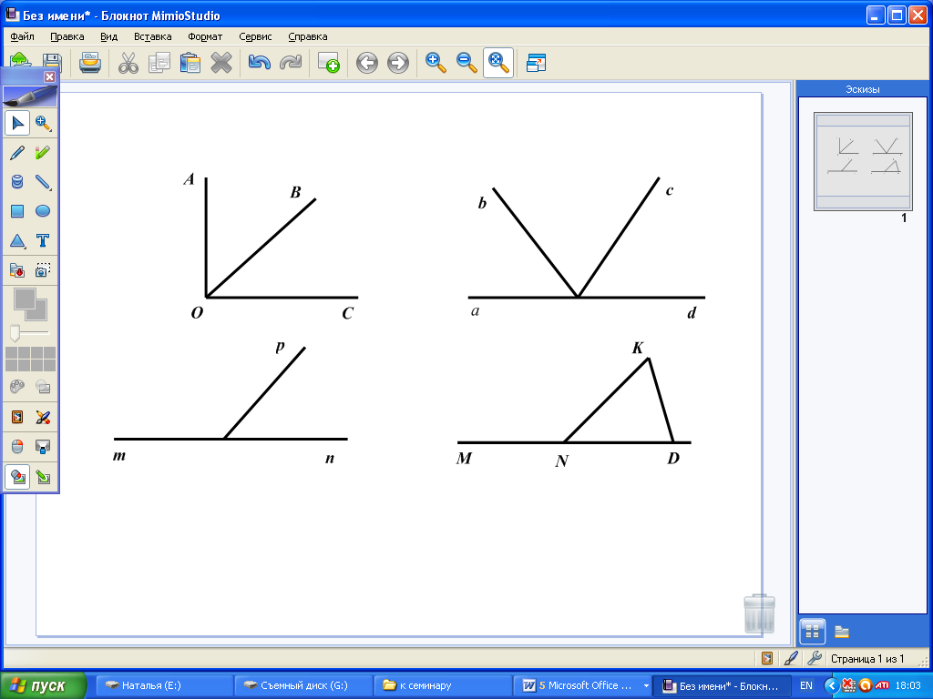

1. Указать пары вертикальных углов на рисунке и объяснить, почему они вертикальные.

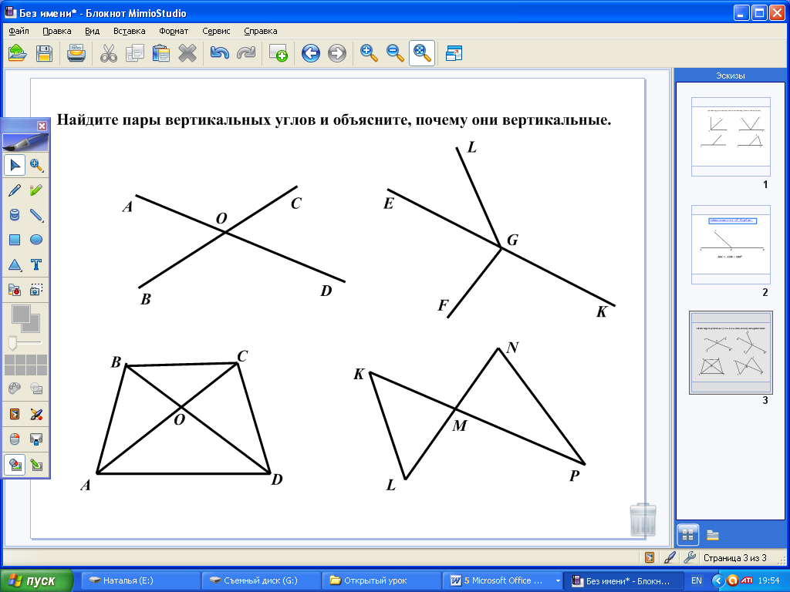

1. № 61 (а, г)

   
Ответ: 700, 1100.

 

Ответ: 450, 1350.

№ 64 (а) :

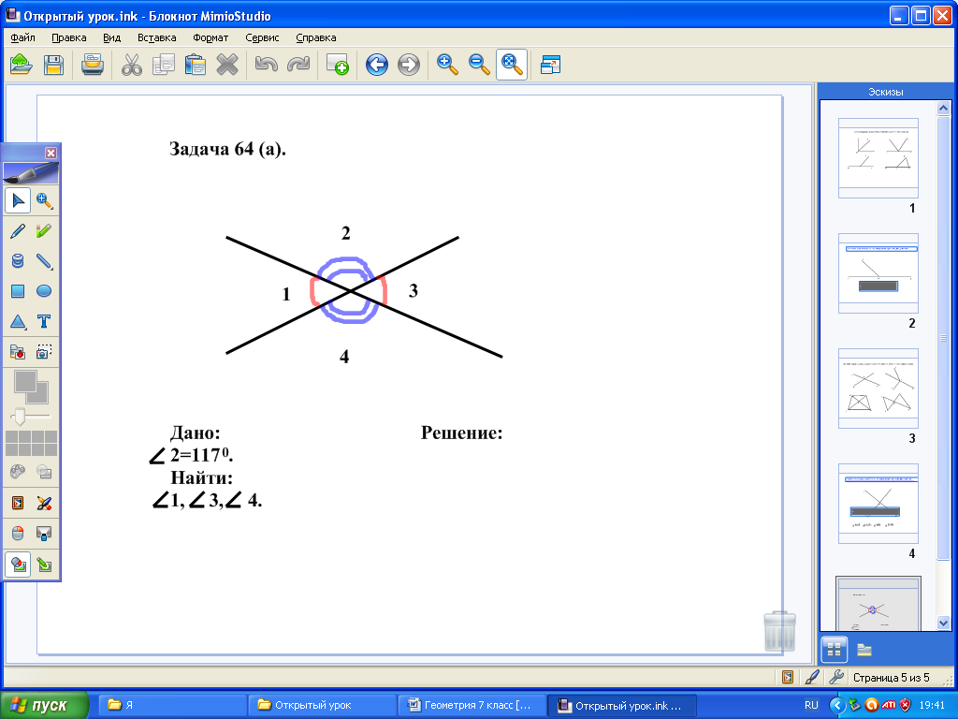

Ответ: 630, 1170, 630, 1170.

№ 65 (а)

  
Ответ: 570, 1230, 570, 1230.

В листах самооценивания выставляют свои результаты для каждого задания (задание не вызвало затруднения, были небольшие затруднения при решении, затруднился решить самостоятельно)

1. **Физминутка.** (видеоролик) (**2 минуты**)
2. **Включение в систему знаний и повторения** (**10 минут**).

Индивидуальное выполнение тестовых заданий на персональных компьютерах

1. **Рефлексия деятельности** (**2 минуты**).

По листам самооценивания определяют, достигнута ли цель урока, что нового узнали, определяют дальнейшие действия для себя.

1. **Постановка домашнего задания**. **(2 минуты**)

**Уровень А**

№59,№60

**Уровень В**

№61 (б, в), № 64 (б), № 65(б)

**Уровень С**

№68, № 69